Отчет о проведении мероприятий в МБДОУ №54
в честь праздника
«Международный женский день»
Цель: знакомить с праздником «Международный женский день», учить заботливому и нежному отношению к матери, воспитывать любовь и уважение к маме, к женщинам (бабушке, воспитателям) духовно-нравственное воспитание подрастающего поколения, повышение социальной значимости материнства, признания значения материнского труда. организовать все виды детской деятельности вокруг темы семьи, любви к маме, бабушке, расширять гендерные представления, воспитывать в мальчиках представление о том, что мужчины должны внимательно и уважительно относиться к женщинам, развивать эстетические чувства, воображение, изобразительные навыки.

№  п/п | дата | Мероприятие
1 | 01.03.2021г. | 1) Беседа: «Мама» - первое слово в жизни каждого».  Цель: беседа с детьми о важности и необходимости беречь маму, помогать ей и говорить ей о своей любви.  2) Сюжетно-ролевая игра «Семья».  Цель: В сюжетно – ролевой игре на правах равного игрового партнера уточнить функции матери в семье, ее роль, значимость; развить игровой диалог, ролевое взаимодействие, умение вести сюжет, используя личный опыт и опыт товарищей.  3) Заучивание стихов о маме. Цель: развивать активную речь, слушать, отвечать на вопросы, учить приемам запоминания.  4) Чтение художественной литературы: «Мамин день» Виеру.
2 | 02.03.2021г. | 1) Игровая ситуация «У кого какая мама?»  Цель: формировать знания о том, где работают родители, как важен для общества их труд.  2) Тематическая беседа: ситуация общения «Я очень люблю маму, милую мою!»  Цель: воспитать любовь и уважение к матери, заботу о ней, желание не ограничивать и помогать во всем маме (обучающие ситуации)  3) Беседа «На меня в обиде мама…». Цель: учить детей находить правильный выход из конфликтных ситуаций  4) Рассматривание альбома «Профессии наших мам». Цель: ознакомление и закрепление знаний детей о профессиях мам.  5) Поделка «Подарок для мамы». Цель: настроить детей, что скоро мамин праздник, надо маму поздравить, развитие мелкой моторики.  6) Словесная игра «Ласковое слово для мамы». Цель: развитие речи, обогащение словарного запаса.  7) Рассматривание репродукций картин художников о женщине. Цель: развивать умение рассматривать картину, поговорить о женской красоте
3 | 03.03.2021г. | 1) Обсуждение поговорок о семье: «В родной семье и каша гуще»; «Матери все дети равны, одинаково сердцу больны»»; «Сердце матери лучше солнца согреет».  Цель: формирование уважительного отношения к своей семье, к матери.  2) Беседа на тему «Как я помогаю маме».  Цель: воспитывать желание помогать близким, заботится о них, потребность радовать близких добрыми делами.  3) Сюжетно-ролевая игра: «Приходите гости к нам». Цель: повторение основ русского гостеприимства, сервировка стола к праздничному чаепитию, закрепление понятий гостеприимства и сервировки стола.  4) Чтение: «Солнышко, похожее на маму» А. Павлова. Цель: Учить внимательно слушать, поддерживать устойчивый интерес к художественной литературе;
4 | 04.03.2021г. | 1) Праздничный утренник «Женский праздник 8 марта».  Цель: вызвать радость, желание показать мамам песни, танцы, рассказать стихи.  2) Беседа «Мамочка любимая». Цель: раскрыть детям многогранный образ матери-труженицы, учить непринужденному участию в беседе. Учить пересказывать с опорой на вопросы и картинку.  3) Составление рассказов на тему «За что я люблю свою маму. Как я помогаю ей».
5. | 05.03.2021г. | 1) Беседа «Женщина -мать». Беседа о мамах - воспитывать доброе, внимательное, уважительное отношение к женщине-матери, стремление помогать ей.  2) ООД «Международный женский день». Цель: учить составлять небольшие рассказы на основе личного опыта, упражнять в образовании наречий из прилагательных, глаголов и прилагательных, воспитывать любовь и уважение к маме, бабушке, сестре, желание помогать им, развивать любознательность.  3) Сюжетно-ролевая игра «Дочки-матери»  Цель: воспитывать культуру поведения в семье, воспитывать доброе отношение к близким, обогащать словарный запас новыми словами
6 |  | Итоговые мероприятия:  1) Праздничный утренник «Женский праздник 8 марта»  1) Выставка детских работ «Поздравляю маму с праздником».  Цель: учить детей радоваться своим работам и порадовать своих мам.  2) Выставка поделок «Мамины руки». Цель: привлечь мам к изготовлению поделок.  3) Выпуск стенгазеты «Моя мама самая лучшая». Посвятить стенгазету мамам, разместить фотографии, порадовать всех мам.

Фотоотчет:

Подарки для мам:
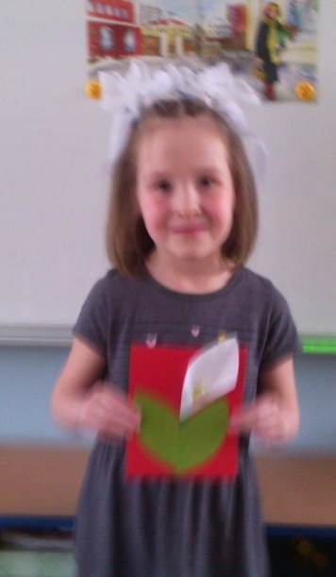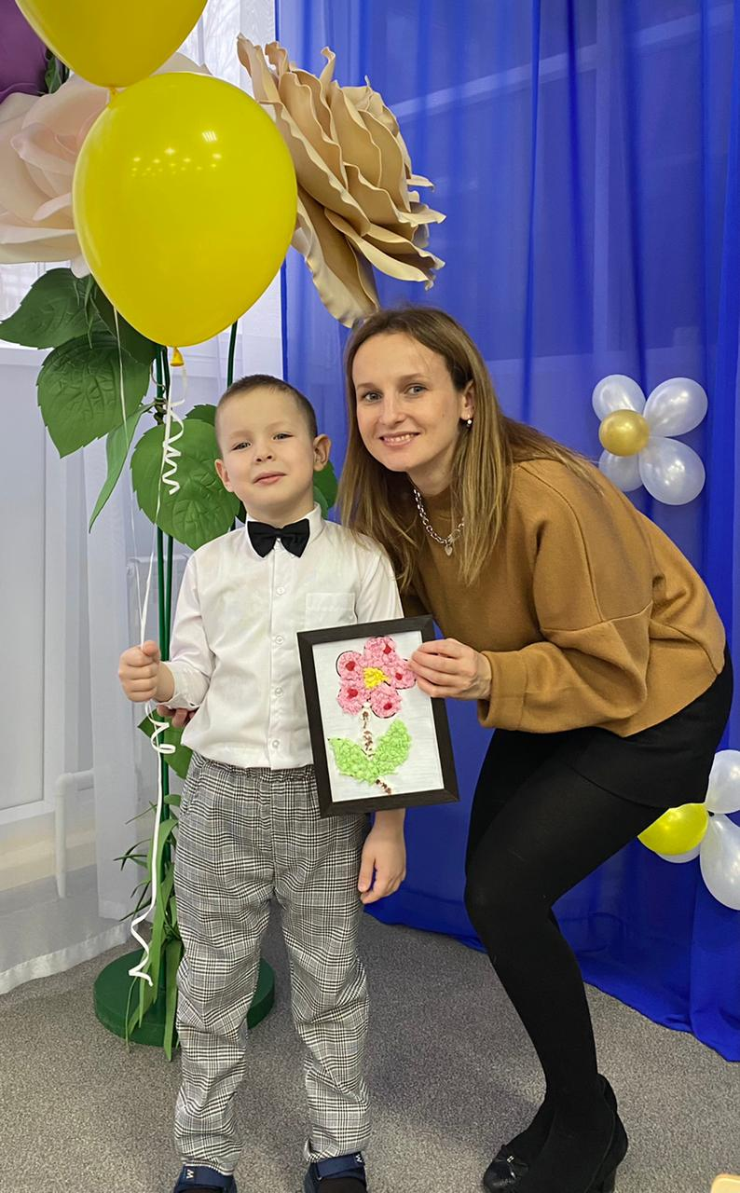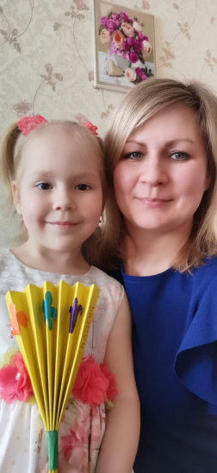

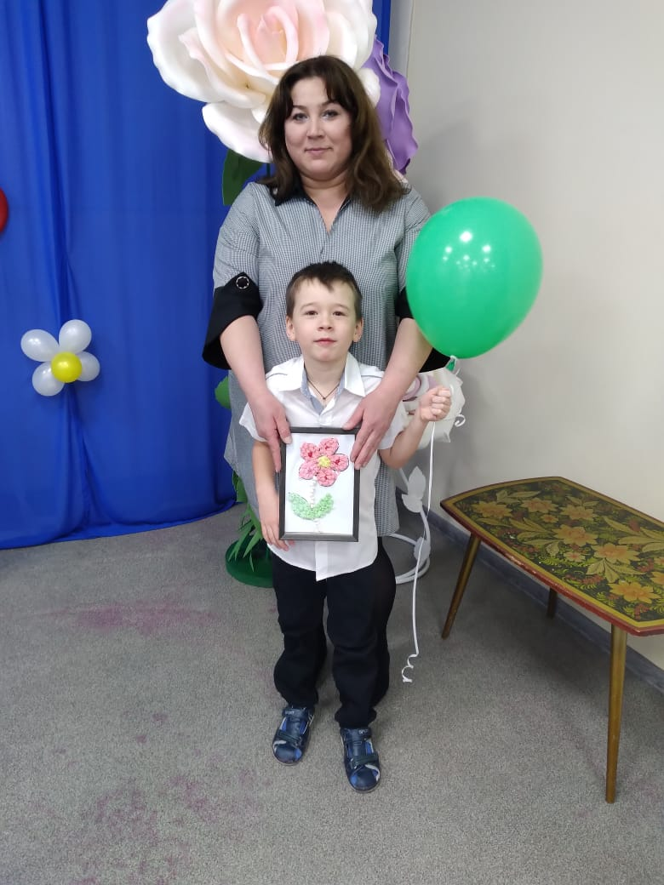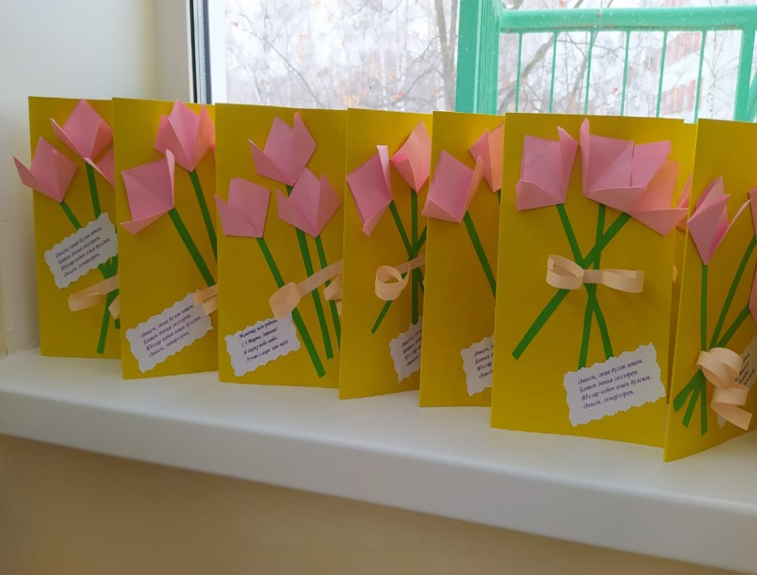

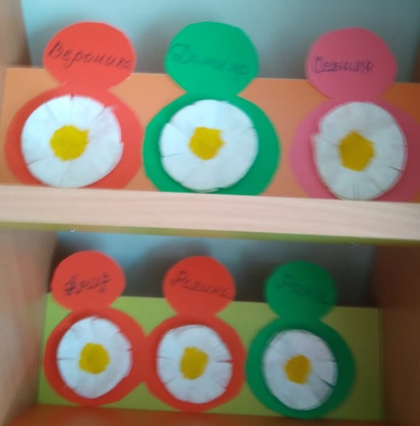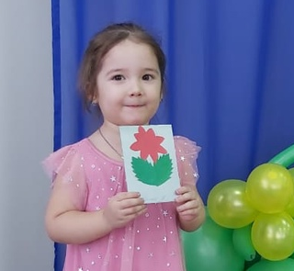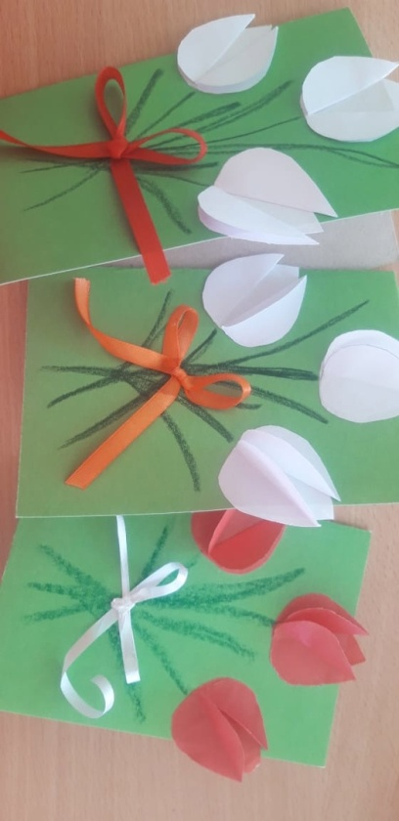
Оформление приёмных:

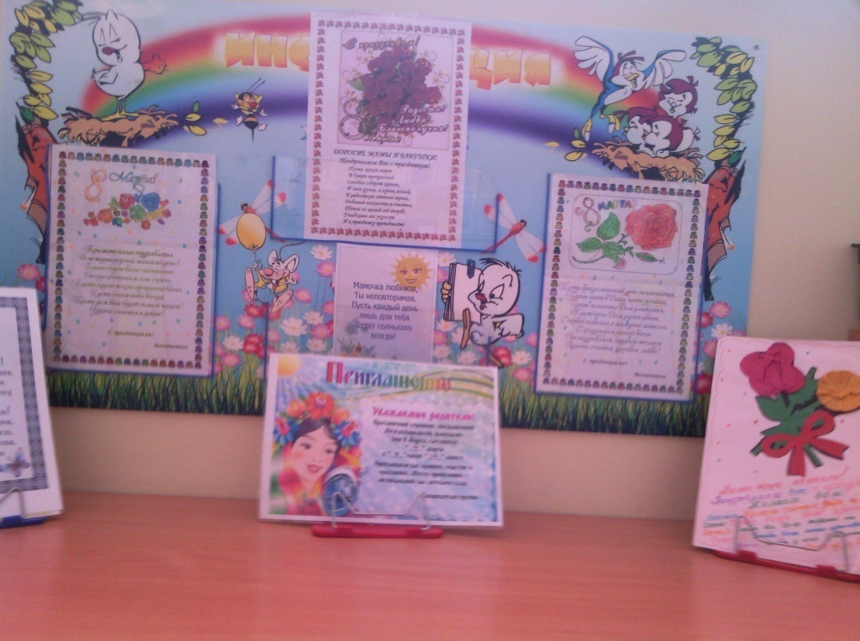

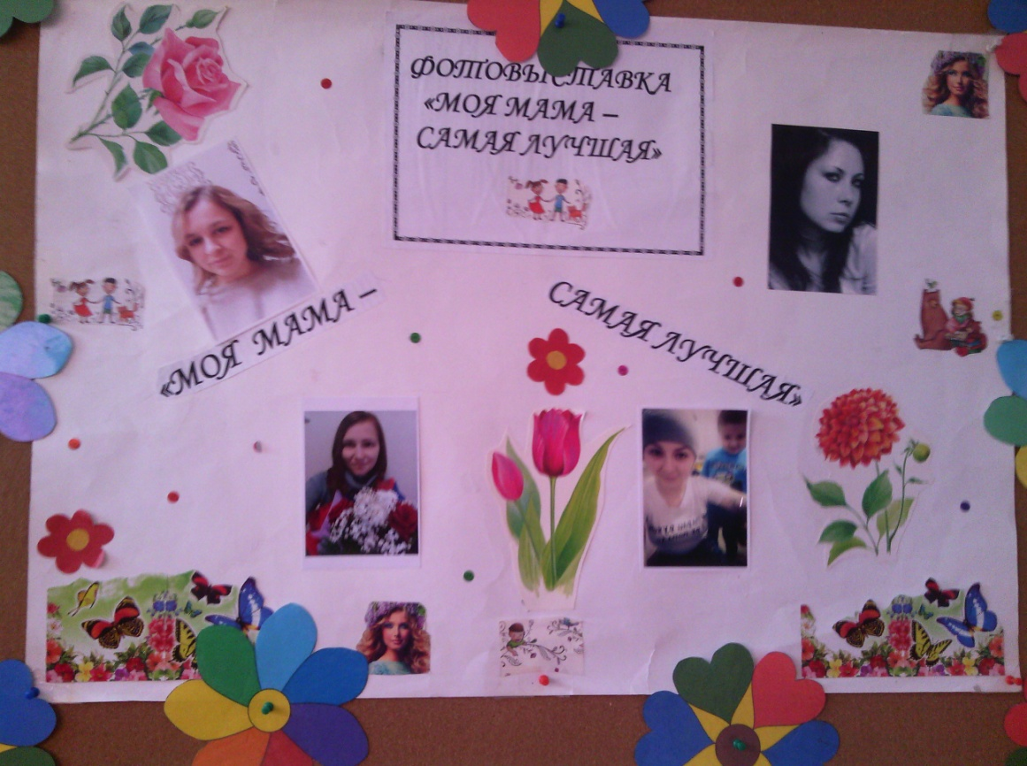

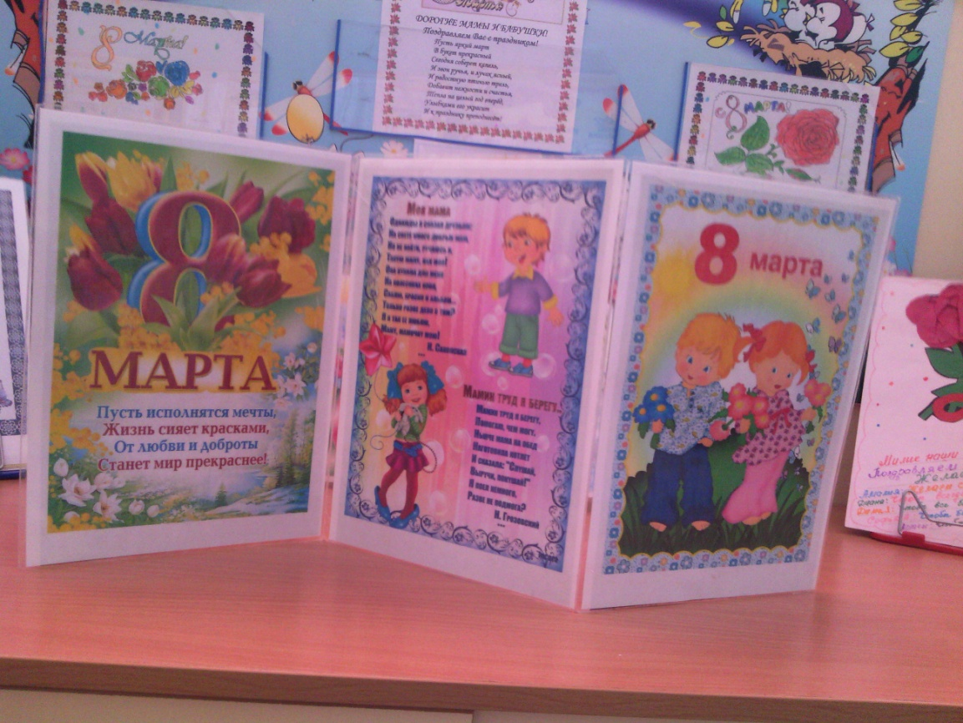

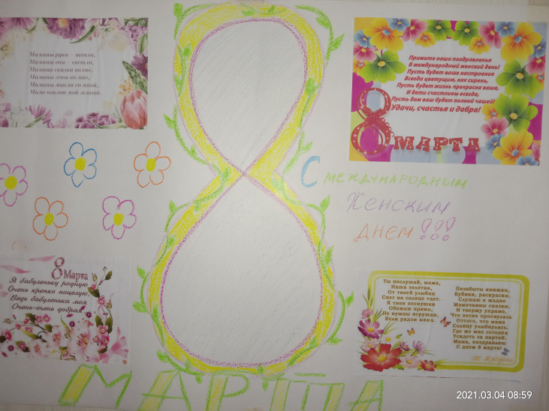

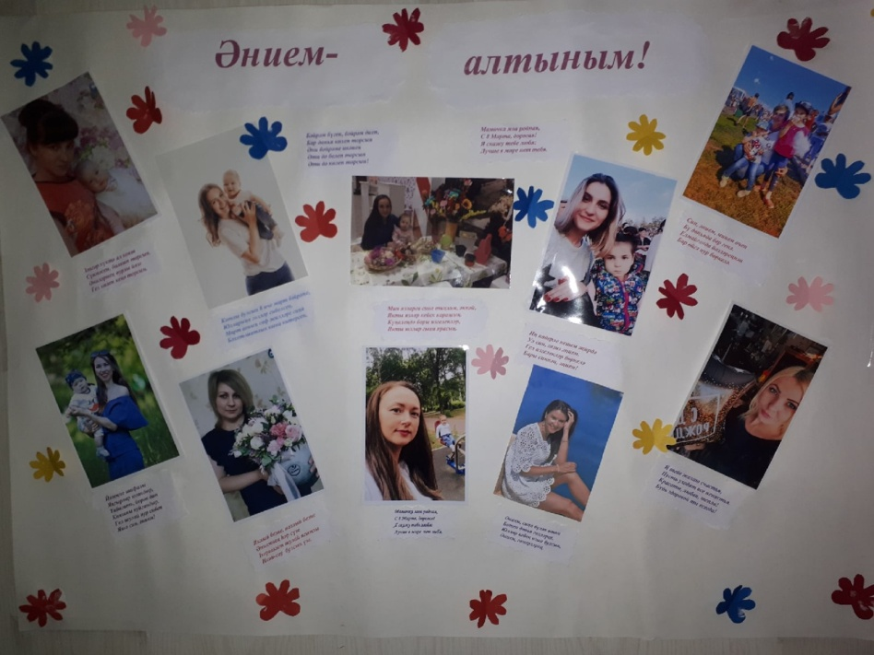

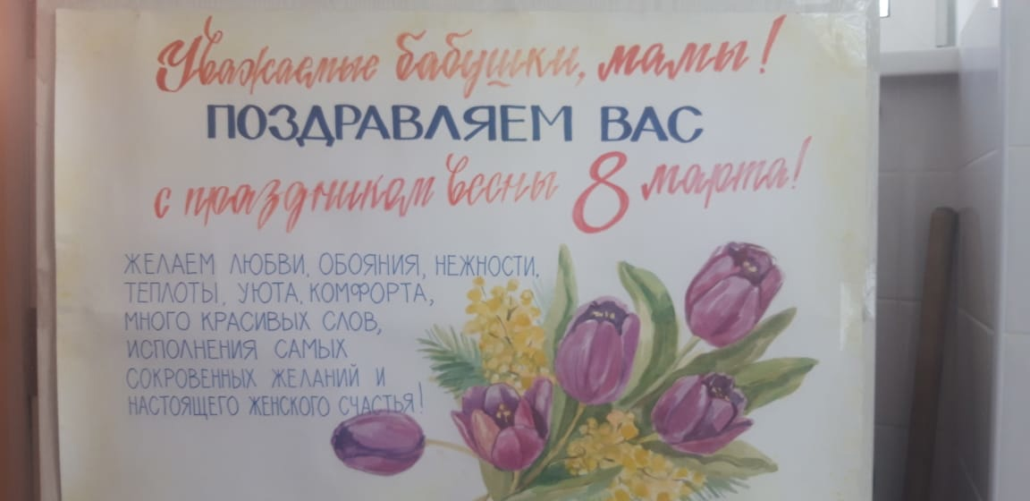
Праздник для мам:
